【课题】物态变化与温度
【自主学习材料】
1.用手直接拿刚出锅的鸡蛋时，感觉到烫，但当蛋壳表面的水蒸发完后再摸时，则更烫了，以致无法接受。这是为什么呢？因为刚捞上来的蛋壳附着一层水膜，开始时，水膜蒸发吸热，使蛋壳的温度下降，所以并不觉得很烫。经过一段时间，水膜蒸发完毕。由鸡蛋内传递出的热量使蛋壳的温度重新升高，所以感到更烫手。这和把手沾湿了去拿更出锅的热馒头感觉不太烫一个道理。
2.蒸馒头时总是上面的先熟，这是为什么？蒸馒头是利用高温的水蒸气将热传递给馒头使其变熟。刚从沸水中蒸发出来的高温水蒸气密度较小，能迅速升至蒸笼的顶端，所以蒸笼的最上层温度最高，馒头先熟。

【学习指导】
1.认真阅读课本，具体了解相关内容完成简单的填空。
2.实验用温度计、寒暑表和体温计是最常用的温度计，把它们放一起对比，了解它们的异同点。
学习目标：
1、认识水的三种物态，了解地球上的水循环。
2、了解水的汽化和液化、熔化和凝固、升华和凝华。
重点：经历水的三态变化的模拟情境。
难点：了解温度计的工作原理，学会使用温度计。
【预习导学】 议一议
【尝试学习一】 常见的物态变化和温度的测量
一、水是自然界神奇的魔术师，它能发生非常多的变化，把我们这个世界装扮得多姿多彩。你知道自然界中的哪些现象是水变成的吗？查查资料，完成下面的问题。
1、（水变成的）自然界中的现象有： 、 、 、 、 等。
2、水有_______、_______、_______三种状态。
3、水的三种状态之间会出现六种变化：
①从固态变成液态叫_______，如 的形成。
②从液态变成固态叫 ______，如 的形成。
③从液态变成气态叫_______，如 的形成。
④从气态变成液态叫_______，如 的形成。
⑤从固态直接变成气态叫________ , 如 的形成。
⑥从气态直接变成固态叫____ ____，如 的形成。
二、我们把物体的___ ____叫做温度。
三、把手捂到温度计的液泡上，液柱会 ，这说明温度越高，液体的体积越____ ____（选填大或小），这就是 ___现象。这就是常用温度计的制作原理。
四、温度计的使用：
1.温度计的使用前：首先要认清它的 和 。
2.使用温度计测量液体温度的正确方法：
(1)应将温度计的玻璃泡 被测液体中，不要碰到 或 。
(2)温度计的玻璃泡浸入被测液体后要待温度计的 后再读数。
(3)读数时温度计的玻璃泡要继续停留在液体中，视线要与温度计 相平。
(4)体温计的量程是 到度值是 ；使用体温计前要 ，将玻璃泡内的水银甩回玻璃泡。
【合作探究】 做一做
1、 如图，在一只大烧杯里铺一层饱含水分的湿沙，杯口盖一只盘子，盘子里装些冰块，给烧杯加热。
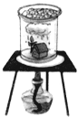
（1）在加热过程中，在杯子口、盘子底面看到了 ，这是 遇冷变成的；烧杯上方出现朦胧的“白雾”， “白雾”是 （填“小水珠”或“水蒸气”），是由 变成的。
【学习笔记】
1．通过实验探究你可以总结出哪些有用的知识？

2.白雾是液态的小水珠形成的，并不是水蒸气，水蒸气是无色无味看不见的。

【课堂反馈】
本节课我已知道了……

在本节课学习中，我还有哪些疑问？
通过本节课的学习，我还想解决哪些新问题？

教师评价：

批改日期：

（2）水蒸气是从哪来的？为什么要加热？

（3）为什么在盘子里放冰块？加热过程中冰块会有什么变化？

（4）你还能猜想水的三种状态之间还有哪些变化？举例说明。

2、用温度计测物体的温度：
（1）下图是实验室常用温度计，它是根据 的性质来测温度的。量程是 ℃，分度值是 ℃。
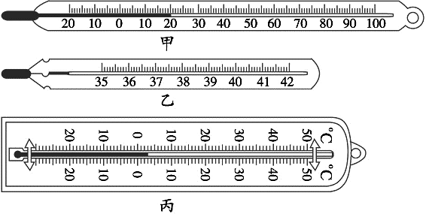

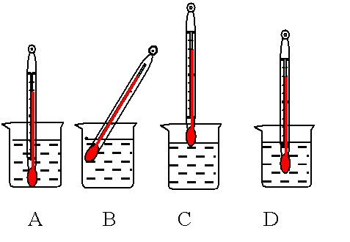
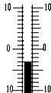
（2）温度计放置正确的是（ ）。[来源:学.科.网]
[来源:学§科§网]
（3）小明用温度计测水的温度时，温度计中的液柱正在上升，此时读数会比真实值偏 。右图是他测冰块温度时温度计的示数，应读作 ℃。
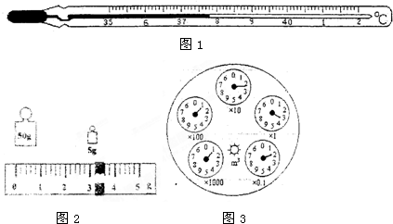
（4）下图是 ，此时示数是 ℃。

